МИНИСТЕРСТВО ОБРАЗОВАНИЯ И НАУКИ РОССИЙСКОЙ ФЕДЕРАЦИИ
Федеральное государственное автономное образовательное учреждение
высшего образования
«Новосибирский национальный исследовательский государственный университет»
(Новосибирский государственный университет, НГУ)
Структурное подразделение Новосибирского государственного университета – Высший колледж информатики Университета (ВКИ НГУ)
КАФЕДРА ИНФОРМАТИКИ

Лабораторно-практическая работа №3

Выполнил: Некрасова Е.В
Группа: 2307Б2

Проверил: Макаров М. С.

Новосибирск
2026
Оглавление
Формулировка задания 3
Теоретическое обоснование 4
Описание выполненных действий 5
Результат выполненной работы 6
Исходный код модуля 7

Формулировка задания
Тема: Порождающие паттерны проектирования. Фабричный метод и абстрактная фабрика.
Цель работы: Изучить часть порождающих паттернов проектирования «Банды Четырех (GoF)» на примере последовательной эволюции архитектуры приложения: от использования простого фабричного метода к более гибкому паттерну "Абстрактная фабрика". На практике освоить принципы объектно-ориентированного проектирования, такие как инкапсуляция создания объектов, слабая связанность и расширяемость.
Задание:
Разработать оконное приложение с использованием фреймворка WPF, которое позволяет пользователю создавать набор геометрических фигур: круг, квадрат, треугольник. Цвет фигур выбирается из выпадающего списка (например, красный, синий, зелёный или light, dark, colorful темы). При изменении выбора все ранее созданные фигуры должны быть удалены и созданы новые соответствующего цвета.
Работа выполняется в два этапа:
- Этап 1. Реализация с использованием паттерна "Фабричный метод". Сначала проектируется решение, в котором для каждого типа фигуры создаётся своя иерархия классов-создателей.
- Этап 2. Рефакторинг до паттерна "Абстрактная фабрика".
Все фабричные методы группируются в один интерфейс абстрактной фабрики, объявляющий методы создания всех трёх фигур. Затем создаются конкретные фабрики для каждого цвета, реализующие все три метода. Клиентский код теперь работает только с интерфейсом фабрики.
ОБЯЗАТЕЛЬНО в вашем репозитории должно быть 2 коммита
– с фабричным методом и абстрактной фабрикой соответственно.

Теоретическое обоснование
Разработка оконного приложения направлено на реализацию фабричного метода и абстрактной фабрики.
- Фабричный метод - паттерн, который определяет интерфейс для создания объектов некоторого класса, но непосредственное решение о том, объект какого класса создавать происходит в подклассах. То есть паттерн предполагает, что базовый класс делегирует создание объектов классам-наследникам.
- В контексте разрабатываемого приложения это означает, что для каждого типа фигуры (круг, квадрат, треугольник) создаётся своя иерархия классов-создателей. Абстрактный создатель объявляет фабричный метод. Конкретные создатели реализуют этот метод, возвращая уже сконфигурированную фигуру нужного цвета.
- Проще говоря:
- Есть какой-то базовый класс, который отвечает за какой-то процесс, но одна деталь в этом процессе(создание конкретного объекта) может меняться в зависимости от ситуации. Тобишь просим сделать фигуру, не уточняя какую, а подкласс сам решает сделает он круг/квадрат/треугольник. Ну и также вместо переписывания старого кода при необходимости добавления новой, к примеру, фигуры, можно просто создать нового наследника, переопределяющий фабричный метод и возвращающий то, что нам нужно.
- Абстрактная фабрика - паттерн, который представляет интерфейс для создания семейств взаимосвязанных объектов с определёнными интерфейсами без указания конкретных типов данных объектов.
- В контексте разрабатываемого приложения это означает, что создаётся единый интерфейс фабрики, который объявляет методы создания всех типов фигур. Для каждого цвета создаётся своя конкретная фабрика, которая реализует все методы и возвращает фигуры соответствующего цвета. Главная форма хранит ссылку на текущую фабрику и через неё создаёт все фигуры, даже не зная, к какому цвету они принадлежат.
- Проще говоря:
- Есть не один фабричный метод, а целый набор таких методов, объединённых общим интерфейсом. Каждый метод отвечает за создание объекта определённого типа, но все эти объекты будут из одного «семейства» (в нашем случае - одного цвета).

Ожидаемый результат этапа 1: Работающее приложение, однако в его архитектуре будут недостатки, по типу множества параллельных иерархий классов, дублирование кода при выборе цвета и нарушение принципа DRY (Don't Repeat Yourself). Это создаст предпосылки для рефакторинга и соответсвенно этапа 2.

Ожидаемый результат этапа 2: В результате рефакторинга множество иерархий создателей будет заменено одной иерархией фабрик. Главная форма будет зависеть только от абстрактного интерфейса и абстрактного класса. Это позволит достичь следующих целей:
- Слабая связанность: Форма не знает ничего о конкретных классах фигур или фабрик.
- Расширяемость (Принцип открытости/закрытости): Добавление новой цветовой темы потребует только создания нового класса конкретной фабрики и не повлечёт за собой изменения существующего кода формы или других фабрик.
- Инкапсуляция: Логика создания фигур определённой темы будет централизована в одном месте - в соответствующей конкретной фабрике.

Описание выполненных действий
Этап 1. Паттерн «Фабричный метод»
- Создание классов фигур
- Создаём абстрактный базовый класс Figure с полем Color и абстрактным методом для создания визуального элемента для отображения.
- Реализуем фигуры отдельными наследуемыми классами от Figure, возвращающие параметры для отображения фигуры.
- Создание иерархии создателей (фабрик) для каждого типа фигуры
- Для каждого типа фигуры создаём абстрактный класс-создатель и конкретные реализации для разных цветов.
- Создаём абстрактный класс креаторов, после реализуем наследуемый класс, где определяем абстрактный метод, возвращающий фигуру с определённым цветом. (Делаем эти классы для каждого цвета для каждого типа фигуры).

- Создаём форму с ComboBox(с именем ColorComboBox) для выбора цвета и StackPanel(с именем FiguresPanel) для рисования фигур.
- Объявили поля для хранения текущих создателей
private CircleCreator _currentCircleCreator;
private SquareCreator _currentSquareCreator;
private TriangleCreator _currentTriangleCreator;
- Реализовываем метод UpdateFigures(); для обновления создателей в зависимости от выбранного цвета. (чем дальше в лес : switch-case, switch-case)
- При смене цвета очищаем панель с фигурами и создаём новые текущего цвета.

- АНАЛИЗ ПОЛУЧЕННОГО РЕШЕНИЯ:
В результате выполнения первого этапа было получено работающее приложение, соответствующее требованиям задания: при выборе цвета в выпадающем списке на панели отображаются три геометрические фигуры (круг, квадрат, треугольник) соответствующего цвета.
Появились недостатки, характерные для данного подхода:

- Множество параллельных иерархий классов. Для каждого типа фигуры потребовалось создавать отдельную иерархию создателей (для кругов, квадратов, треугольников)
- Дублирование логики. В методе UpdateFigures() используется конструкция switch-case, в которой для каждого цвета приходится отдельно создавать все три типа создателей. При добавлении нового цвета потребуется расширять этот switch сразу в трёх местах (для каждого типа фигуры), что нарушает принцип открытости/закрытости (OCP) и принцип DRY (Don't Repeat Yourself)(оно же повторение кода)
- Сложность расширения. Добавление новой фигуры (например, овала) потребовало бы создания ещё одной полной иерархии классов-создателей и модификации метода UpdateFigures().

Этап 2. Паттерн «Абстрактная фабрика»
- Создание интерфейса абстрактной фабрики
- Создаём интерфейс IFigureFactory с тремя фабричными методами - по одному на каждый тип фигуры, который объединяет все фабричные методы для создания фигур:
public interface IFigureFactory
{
Circle CreateCircle();
Square CreateSquare();
Triangle CreateTriangle();
}
- В отличие от первого этапа, где для каждого типа фигуры существовала своя иерархия создателей, теперь один интерфейс определяет методы создания всех трёх фигур.
- Реализация конкретных фабрик
- Для каждого цвета создаём класс, реализующий интерфейс IFigureFactory. Каждая фабрика возвращает фигуры только соответствующего цвета:
- Модификация главной формы
- Заменяем отдельные поля для создателей ссылкой на текущую абстрактную фабрику private IFigureFactory _currentFactory;
- Заменяем в switch кучу создателей на нужную фабрику
- В создании фигур теперь используем абстракцию IFigureFactory

- АНАЛИЗ ПОЛУЧЕННОГО РЕШЕНИЯ:
В результате рефакторинга до паттерна «Абстрактная фабрика» были проведены следующие улучшения:
- Вместо трёх отдельных иерархий создателей (для кругов, квадратов и треугольников) теперь существует одна иерархия фабрик. Это значительно сократило количество классов и упростило структуру проекта.
- Централизация логики создания. Каждая конкретная фабрика (RedFactory, BlueFactory, GreenFactory) отвечает за создание всех фигур своего цвета. Логика создания фигур одного семейства теперь находится в одном месте, что делает код более понятным и поддерживаемым.
- В главной форме вместо трёх полей для хранения создателей используется одно - ссылка на интерфейс IFigureFactory. Это снижает связанность и делает код формы проще и чище.
- В методе UpdateFigures() исчезло дублирование, характерное для первого этапа. Раньше для каждого цвета нужно было создавать три разных создателя, теперь - только одну фабрику.
- Соответствие принципу открытости/закрытости (OCP)
- Добавление нового цвета: Требует только создания нового класса фабрики (например, YellowFactory) и добавления одного пункта в switch. Существующий код формы и других фабрик при этом не изменяется.
- Главная форма зависит только от абстрактного интерфейса IFigureFactory и абстрактного класса Figure. Она ничего не знает о конкретных классах фабрик или фигур, что делает систему гибкой и упрощает её тестирование.

Результат выполненной работы
В ходе выполнения лабораторной работы было разработано оконное приложение на платформе WPF, демонстрирующее применение порождающих паттернов проектирования «Фабричный метод» и «Абстрактная фабрика».
Разработанное приложение позволяет:
- Выбирать цвет фигур из выпадающего списка (красный, синий, зелёный);
- Автоматически отображать набор из трёх геометрических фигур (круг, квадрат, треугольник) соответствующего цвета;
- При изменении выбранного цвета автоматически удалять старые фигуры и создавать новые фигуры выбранного цвета.

Этап 1. Реализация паттерна «Фабричный метод»
На первом этапе была реализована архитектура с использованием паттерна «Фабричный метод»:
- Создана иерархия классов фигур:
- Для каждого типа фигуры создана отдельная иерархия классов-создателей
- Разработан пользовательский интерфейс с ComboBox для выбора цвета
- Реализована логика обновления фигур при смене цвета с использованием switch-case для выбора соответствующих создателей.

Этап 2. Рефакторинг до паттерна «Абстрактная фабрика»
На втором этапе выполнена модернизация архитектуры до паттерна «Абстрактная фабрика»:
- Создан интерфейс, объединяющий фабричные методы для создания всех типов фигур.
- Реализованы конкретные фабрики каждая из которых создаёт все три фигуры соответствующего цвета.
- В главной форме три отдельных поля для создателей заменены одним полем - ссылкой на интерфейс.
- Упрощена логика обновления фигур: switch-case теперь создаёт только одну фабрику вместо трёх создателей.

Сравнение с теоретическими ожиданиями
Полученные результаты полностью соответствуют теоретическим ожиданиям:
- Инкапсуляция создания объектов реализована через вынесение логики создания в отдельные классы-фабрики;
- Слабая связанность достигнута за счёт зависимости клиентского кода от абстракций, а не от конкретных классов;
- Расширяемость обеспечена благодаря возможности добавления новых цветов без модификации существующего кода;
- Принцип единственной ответственности соблюдён - каждая фабрика отвечает только за создание фигур одного цвета.

Тестирование приложения:
- Запуск приложения - отображаются фигуры красного цвета (по умолчанию);
- 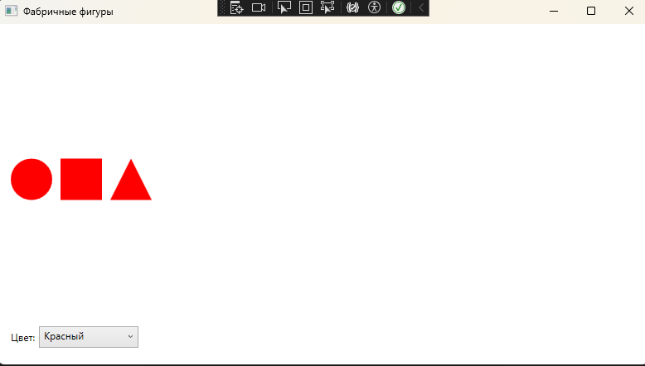
- Выбор синего цвета из списка - фигуры сменяются на синие;
- 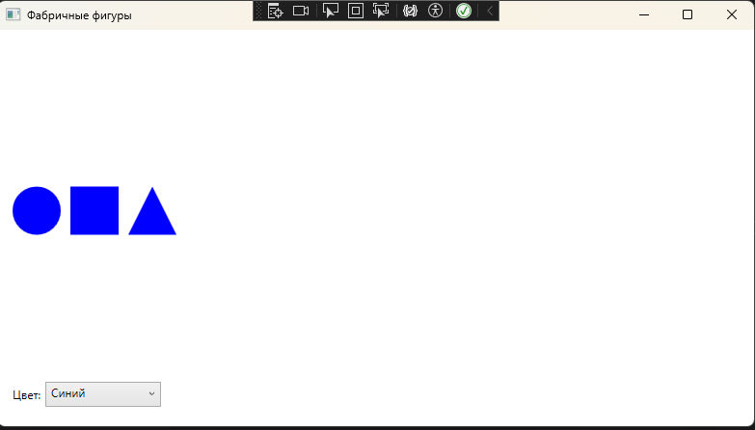
- Выбор зеленого цвета из списка - фигуры сменяются на зеленые;
- 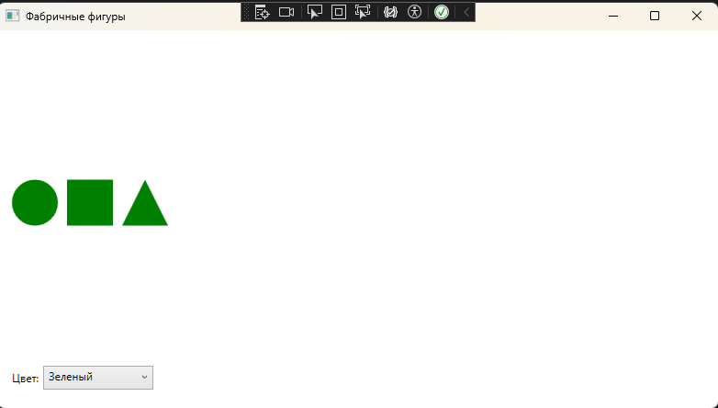
- Многократное переключение между цветами - фигуры корректно обновляются при каждом изменении.
Все сценарии отработаны успешно, приложение функционирует в соответствии с требованиями задания.

Исходный код модуля
ЭТАП 1:
Figures.cs
using System.Windows;
using System.Windows.Media;
using System.Windows.Shapes;

public abstract class Figure
{
public Color Color { get; set; }
public abstract UIElement CreateUIElement(double size = 50); // Метод, создающий визуальный элемент для отображения
}

public class Circle : Figure
{
public override UIElement CreateUIElement(double size = 50)
{
return new Ellipse
{
Width = size,
Height = size,
Fill = new SolidColorBrush(Color),
Margin = new Thickness(5)
};
}
}
public class Square : Figure
{
public override UIElement CreateUIElement(double size = 50)
{

return new Rectangle
{
Width = size,
Height = size,
Fill = new SolidColorBrush(Color),
Margin = new Thickness(5)
};
}
}
public class Triangle : Figure
{
public override UIElement CreateUIElement(double size = 50)
{
var polygon = new Polygon
{
Points = new PointCollection
{
new Point(size / 2, 0),
new Point(0, size),
new Point(size, size)
},
Fill = new SolidColorBrush(Color),
Margin = new Thickness(5),
Width = size,
Height = size,
Stretch = Stretch.Fill
};
return polygon;
}
}

Creators.cs
using System.Windows.Media;

//абстрактный создатель для кругов
public abstract class CircleCreator
{
public abstract Circle CreateCircle();
}

// Конкретные создатели для разных цветов
public class RedCircleCreator : CircleCreator
{
public override Circle CreateCircle()
{
return new Circle { Color = Colors.Red };
}
}

public class BlueCircleCreator : CircleCreator
{
public override Circle CreateCircle()
{
return new Circle { Color = Colors.Blue };
}
}

public class GreenCircleCreator : CircleCreator
{
public override Circle CreateCircle()
{
return new Circle { Color = Colors.Green };
}
}

// Абстрактный создатель для квадратов
public abstract class SquareCreator
{
public abstract Square CreateSquare();
}

// Конкретные создатели для разных цветов
public class RedSquareCreator : SquareCreator
{
public override Square CreateSquare()
{
return new Square { Color = Colors.Red };
}
}

public class BlueSquareCreator : SquareCreator
{
public override Square CreateSquare()
{
return new Square { Color = Colors.Blue };
}
}

public class GreenSquareCreator : SquareCreator
{
public override Square CreateSquare()
{
return new Square { Color = Colors.Green };
}
}

// Абстрактный создатель для треугольников
public abstract class TriangleCreator
{
public abstract Triangle CreateTriangle();
}

// Конкретные создатели для разных цветов
public class RedTriangleCreator : TriangleCreator
{
public override Triangle CreateTriangle()
{
return new Triangle { Color = Colors.Red };
}
}

public class BlueTriangleCreator : TriangleCreator
{
public override Triangle CreateTriangle()
{
return new Triangle { Color = Colors.Blue };
}
}

public class GreenTriangleCreator : TriangleCreator
{
public override Triangle CreateTriangle()
{
return new Triangle { Color = Colors.Green };
}
}

MainWindow.haml (не знаю надо/нет, ну пость будет...)
<Window x:Class="WpfApp1.MainWindow"
xmlns="http://schemas.microsoft.com/winfx/2006/xaml/presentation"
xmlns:x="http://schemas.microsoft.com/winfx/2006/xaml"
xmlns:d="http://schemas.microsoft.com/expression/blend/2008"
xmlns:mc="http://schemas.openxmlformats.org/markup-compatibility/2006"
xmlns:local="clr-namespace:WpfApp1"
mc:Ignorable="d"
Title="Фабричные фигуры" Height="450" Width="800">
<Grid Margin="10">
<Grid.RowDefinitions>
<RowDefinition Height="*"/>
<RowDefinition Height="Auto"/>
</Grid.RowDefinitions>

<StackPanel Grid.Row="0" x:Name="FiguresPanel" Orientation="Horizontal"/>

<StackPanel Grid.Row="1" Orientation="Horizontal" Margin="0 0 0 10">
<Label Content="Цвет:" VerticalAlignment="Center"/>
<ComboBox x:Name="ColorComboBox" Width="120" SelectionChanged="ColorComboBox_SelectionChanged">
<ComboBoxItem Content="Красный" IsSelected="True"/>
<ComboBoxItem Content="Синий"/>
<ComboBoxItem Content="Зеленый"/>
</ComboBox>
</StackPanel>
</Grid>
</Window>

MainWindow.haml.cs
using System.Windows;
using System.Windows.Controls;

namespace WpfApp1
{
public partial class MainWindow : Window
{
private CircleCreator _currentCircleCreator;
private SquareCreator _currentSquareCreator;
private TriangleCreator _currentTriangleCreator;

public MainWindow()
{
InitializeComponent();

UpdateFigures();
}

private void UpdateFigures()
{
if (FiguresPanel == null)
{
return;
}

if (ColorComboBox.SelectedItem != null)
{
ComboBoxItem selectedItem = (ComboBoxItem)ColorComboBox.SelectedItem;

switch (selectedItem.Content.ToString())
{
case "Красный":
_currentCircleCreator = new RedCircleCreator();
_currentSquareCreator = new RedSquareCreator();
_currentTriangleCreator = new RedTriangleCreator();
break;
case "Синий":
_currentCircleCreator = new BlueCircleCreator();
_currentSquareCreator = new BlueSquareCreator();
_currentTriangleCreator = new BlueTriangleCreator();
break;
case "Зеленый":
_currentCircleCreator = new GreenCircleCreator();
_currentSquareCreator = new GreenSquareCreator();
_currentTriangleCreator = new GreenTriangleCreator();
break;
default:
return;
}

FiguresPanel.Children.Clear();

FiguresPanel.Children.Add(_currentCircleCreator.CreateCircle().CreateUIElement());
FiguresPanel.Children.Add(_currentSquareCreator.CreateSquare().CreateUIElement());
FiguresPanel.Children.Add(_currentTriangleCreator.CreateTriangle().CreateUIElement());
}
}

private void ColorComboBox_SelectionChanged(object sender, SelectionChangedEventArgs e)
{
UpdateFigures();
}
}
}

ЭТАП 2:
Interfaces.cs
using System.Windows.Media;

public interface IFigureFactory
{
Circle CreateCircle();
Square CreateSquare();
Triangle CreateTriangle();
}

public class RedFactory : IFigureFactory
{
public Circle CreateCircle()
{
return new Circle { Color = Colors.Red };
}

public Square CreateSquare()
{
return new Square { Color = Colors.Red };
}

public Triangle CreateTriangle()
{
return new Triangle { Color = Colors.Red };
}
}

public class BlueFactory : IFigureFactory
{
public Circle CreateCircle()
{
return new Circle { Color = Colors.Blue };
}

public Square CreateSquare()
{
return new Square { Color = Colors.Blue };
}

public Triangle CreateTriangle()
{
return new Triangle { Color = Colors.Blue };
}
}

public class GreenFactory : IFigureFactory
{
public Circle CreateCircle()
{
return new Circle { Color = Colors.Green };
}

public Square CreateSquare()
{
return new Square { Color = Colors.Green };
}

public Triangle CreateTriangle()
{
return new Triangle { Color = Colors.Green };
}
}

MainWindow.haml.cs
using System.Windows;
using System.Windows.Controls;

namespace WpfApp1
{
public partial class MainWindow : Window
{
private IFigureFactory _currentFactory;

public MainWindow()
{
InitializeComponent();

UpdateFigures();
}

private void UpdateFigures()
{
if (FiguresPanel == null)
{
return;
}

if (ColorComboBox.SelectedItem != null)
{
ComboBoxItem selectedItem = (ComboBoxItem)ColorComboBox.SelectedItem;

switch (selectedItem.Content.ToString())
{
case "Красный":
_currentFactory = new RedFactory();
break;
case "Синий":
_currentFactory = new BlueFactory();
break;
case "Зеленый":
_currentFactory = new GreenFactory();
break;
default:
return;
}

FiguresPanel.Children.Clear();

FiguresPanel.Children.Add(_currentFactory.CreateCircle().CreateUIElement());
FiguresPanel.Children.Add(_currentFactory.CreateSquare().CreateUIElement());
FiguresPanel.Children.Add(_currentFactory.CreateTriangle().CreateUIElement());
}
}

private void ColorComboBox_SelectionChanged(object sender, SelectionChangedEventArgs e)
{
UpdateFigures();
}
}
}

